■63()、4()、ホテル

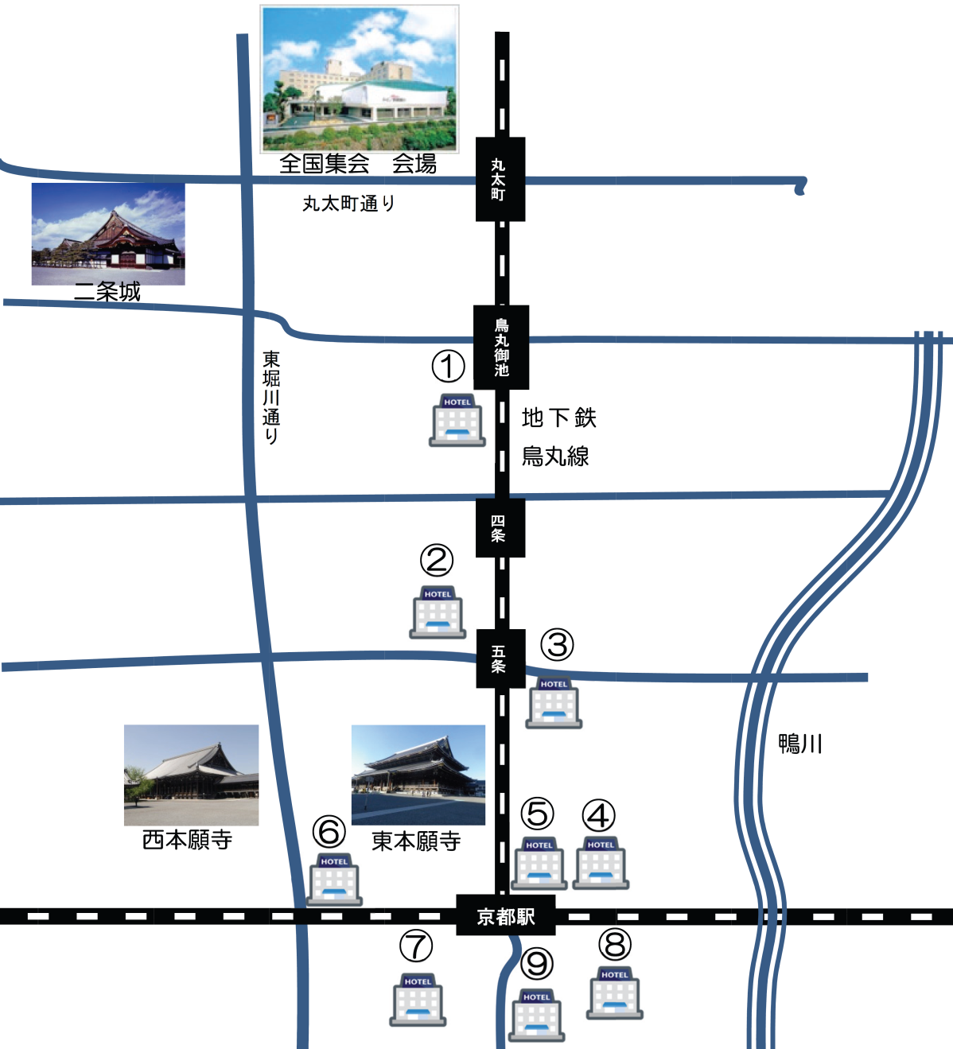

[文書の引用文や注目すべき箇所の要約を入力してください。テキスト ボックスは文書のどの位置にも配置できます。抜粋用テキスト ボックスの書式を変更するには、[描画ツール] タブを使用します。]

**会場：ホテルルビノ京都堀川**

(〒602-8056

京都府京都市上京区東堀川通下長者町下ル3-7)

TEL：075-432-6161（代表）FAX：075-432-6160

アクセス

地下鉄鳥丸線　丸太町駅2番出口から徒歩15分

京都駅からバスも出ていますが、観光客で非常に混雑しているため、地下鉄でのご移動がお勧めです。



[文書の引用文や注目すべき箇所の要約を入力してください。テキスト ボックスは文書のどの位置にも配置できます。抜粋用テキスト ボックスの書式を変更するには、[描画ツール] タブを使用します。]

[文書の引用文や注目すべき箇所の要約を入力してください。テキスト ボックスは文書のどの位置にも配置できます。抜粋用テキスト ボックスの書式を変更するには、[描画ツール] タブを使用します。]

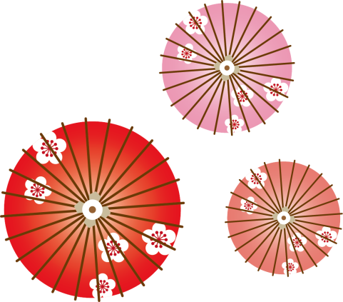

**京都市上京区**

**マスコットキャラクター**

**「かみぎゅうくん」**

■バリアフリールーム（てのホテルが１でもです）

**バリアフリールームごのは、**

**①のホテル1～3、②（お、、お、メールアドレス）をまでごさい。**

**※へのみはになります、をごさい。**

■**：428（）**（がてまり、とさせてきます）

■ホテル、お：33DPIin　　：（くりやま）

メール：kuriyama@sap-kyotanabe.com、ファックス：0774-68-1817、：0774-65-9952

　：〒610-0361 30-4　NPOソーシャルアクション・パートナーシップ

※のシングルルームツインルームついては、ごでごをおいいたします。